Лабораторна робота №1

Початок роботи з Node.JS. Пакетний менеджер npm. Фреймворк Express. Пакети для тестування Jest та Supertest.

1. Завдання для самостійної роботи
2. **ВстановитиNode.js**  
   Виконання зображено на Рисунку 1.1  
   

Рисунок 1.1

1. **Створити акаунт на GitHub**
2. Створити репозиторій на GitHub  
   Виконання зображено на Рисунку 1.2  
   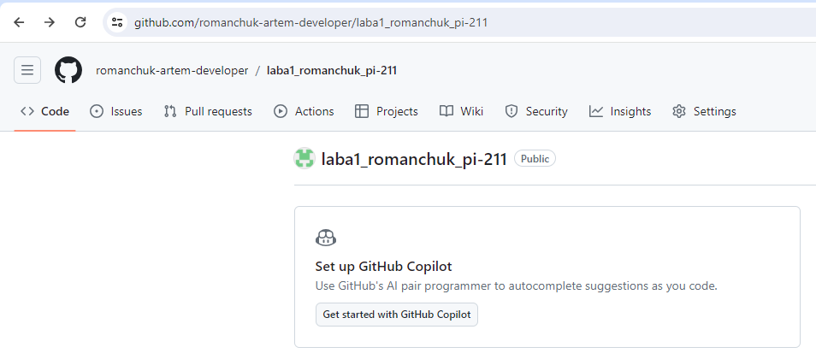

Рисунок 1.2

1. **Клонувати репозиторій на ПК**
2. **Зайти в каталог репозиторію (проекту) на ПК**
3. **Ініціювати проект, вказати автора і стартовий файл**
4. **Додати в проект Express, Jest, supertest, dotenv**

Виконання зображено на Рисунку 1.3  
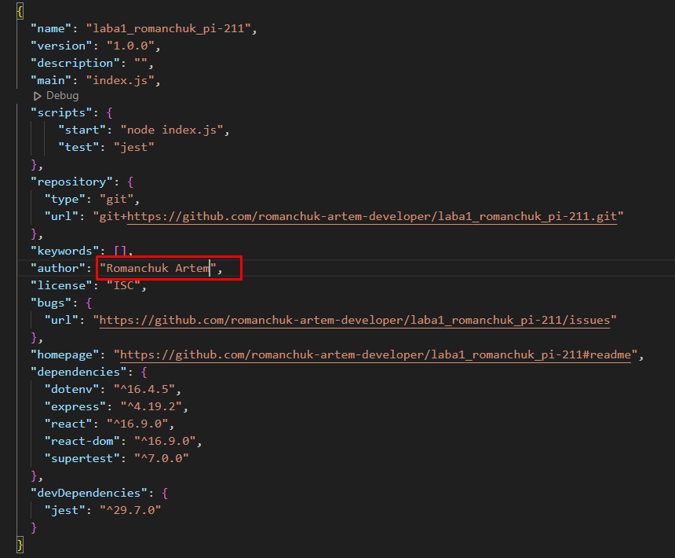

Рисунок 1.3

1. **Програма повинна слухати порт 777**Виконання зображено на Рисунку 1.4  
     
   Рисунок 1.4
2. **Для адреси ”/” має повертатись Hello World**
3. **Запустити програму, побачити в браузері Hello World**Виконання зображено на Рисунку 1.5

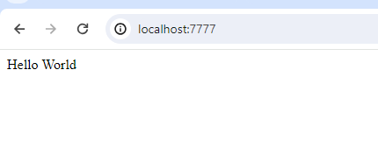

Рисунок 1.5

**Написати тест на Jest та supertest, який перевіряє чи дійсно сервіс повертає Hello World**Виконання зображено на Рисунку 1.6  
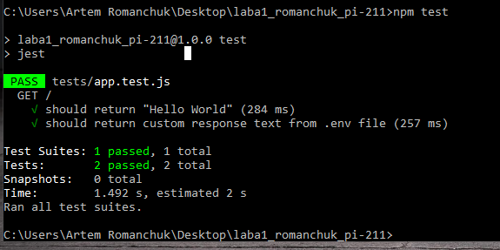  
Рисунок 1.6

1. **За допомогою dotenv змінити текст відповіді (як завгодно)**

Виконання зображено на Рисунку 1.7  
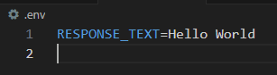

Рисунок 1.7

1. Посилання

* Офіційний сайт Node.js

nodejs.org

* Документація по Node.js API

https://nodejs.org/dist/latest-v8.x/docs/api/

* Пошук пакетів на NPM

npmjs.com

* Офіційний сайт Express.js

http://expressjs.com/uk/

* Офіційна сторінка Jest

https://jestjs.io/ru/

* npm supertest

https://www.npmjs.com/package/supertest

* npm dotenv

https://www.npmjs.com/package/dotenv